[山东省千佛山医院心内科专家论文刚发表就被质疑图片重复！](https://mp.weixin.qq.com/s?__biz=MzkyNTc2OTI4Mw==&mid=2247492877&idx=5&sn=1bccd1a327752450b32e378289462c32)

[慧眼学术](javascript:void(0);)2025-04-20 17:23:21中国香港





**论文信息**

2025年，**山东第一医科大学第一附属医院（山东省千佛山医院）**在Lipids in Health and Disease期刊上发表一篇标题为“High-fat stimulation induces atrial structural remodeling via the TPM1/P53/SHISA5 Axis”**高脂肪刺激通过 TPM1/P53/SHISA5 轴诱导心房结构重塑**的论文被质疑。

本研究得到了国家自然科学基金[批准号：81970281]和山东省自然科学基金[批准号：ZR2022QH250]的资助。

doi: 10.1186/s12944-025-02554-1

第一作者：山东省千佛山医院 Yansong Cui

通讯作者：山东省千佛山医院 Zhan Li  , Yinglong Hou （音译：侯应龙）

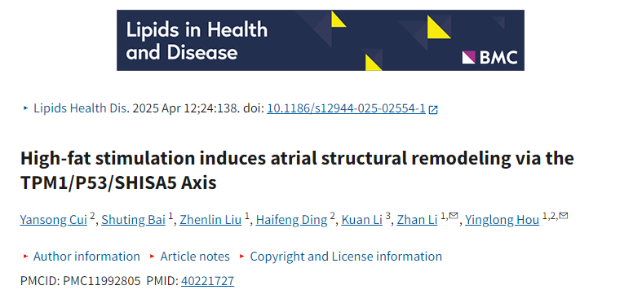

**质疑信息**

**2025年4月，Arthothelium galapagoense在 Pubpeer 论坛上发表评论：**

面板 6B 中的两张 WB 图像看起来完全相同。尽管它们很可能来自同一张膜，但人们不会想到这些色带周围的背景噪声会有如此高的相似度。

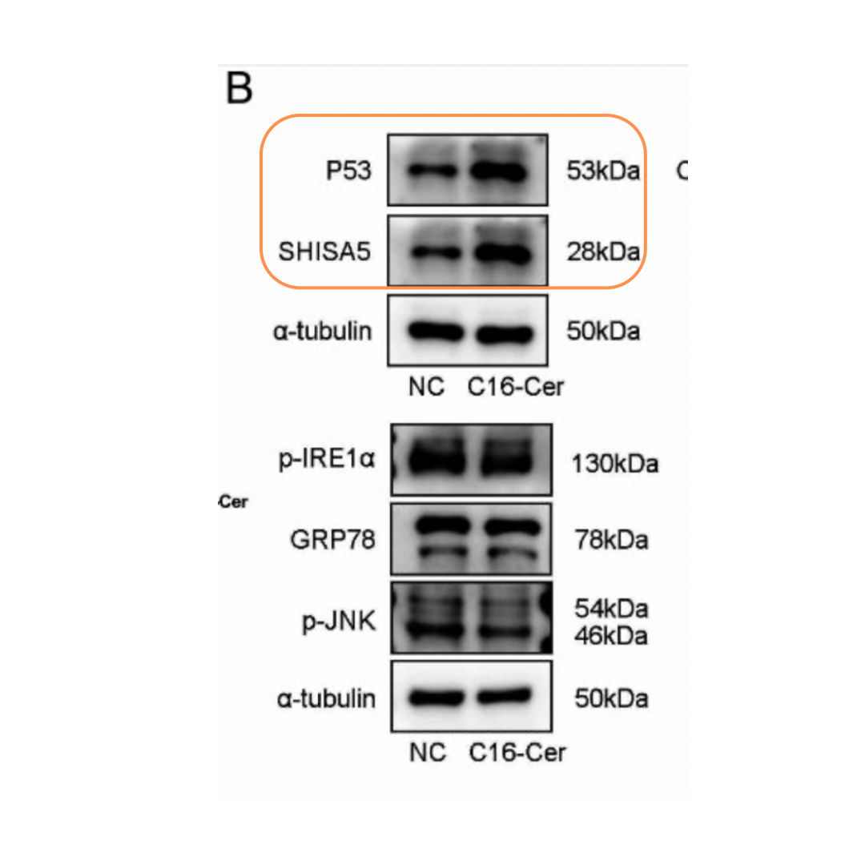

消息来源：

https://pubpeer.com/publications/C0946AFEED014B78062BAC71996FC6

声明：

若认为本内容侵犯您或者单位的权益，请速与我们联系并详述侵权情况。我们将依法快速处理，移除涉嫌侵权内容。

联系QQ   1729349097

**往期推荐:**

[引爆全网的学术不端克星神器！一键本地检测，全网最低价，再也不用担心图片误用和第三方图片造假的神器来啦](https://mp.weixin.qq.com/s?__biz=MzkyNTc2OTI4Mw==&mid=2247484961&idx=1&sn=d8a51a591fb0c959e88bc92de949b52c&scene=21#wechat_redirect)

[委员建议：将学术不端行为与其他造假行为一样入“罪”](https://mp.weixin.qq.com/s?__biz=MzkyNTc2OTI4Mw==&mid=2247491231&idx=1&sn=bf06908b0e9e428754f6000aee228d8e&scene=21#wechat_redirect)

[上海交通大学医学院附属新华医院妇产科研究：同一只小鼠跨组使用引发热议](https://mp.weixin.qq.com/s?__biz=MzkyNTc2OTI4Mw==&mid=2247491873&idx=1&sn=5a5a332536e5e553616a469db0ceaa34&scene=21#wechat_redirect)

[南京中医药大学附属医院放射科主任团队研究被指问题重重，多图重叠成焦点](https://mp.weixin.qq.com/s?__biz=MzkyNTc2OTI4Mw==&mid=2247491708&idx=2&sn=5338a9fdda1f2807a34fe1be499c78cf&scene=21#wechat_redirect)

[厦门大学附属翔安医院，宁波市医疗中心李惠利医院合作研究被指多处图片重叠与克隆](https://mp.weixin.qq.com/s?__biz=MzkyNTc2OTI4Mw==&mid=2247491914&idx=1&sn=f2421b6bcf3f228868d51e69904ab890&scene=21#wechat_redirect)